ULAŞTIRMA VE ALTYAPI BAKANLIĞI
HAKKARİ (YÜKSEKOVA) SELAHADDİN EYYUBİ HAVALİMANI EMNİYET - GÜVENLİK BİNASI VE ÇEVRE GÜVENLİK SİTEMLERİ YAPIM İŞİ
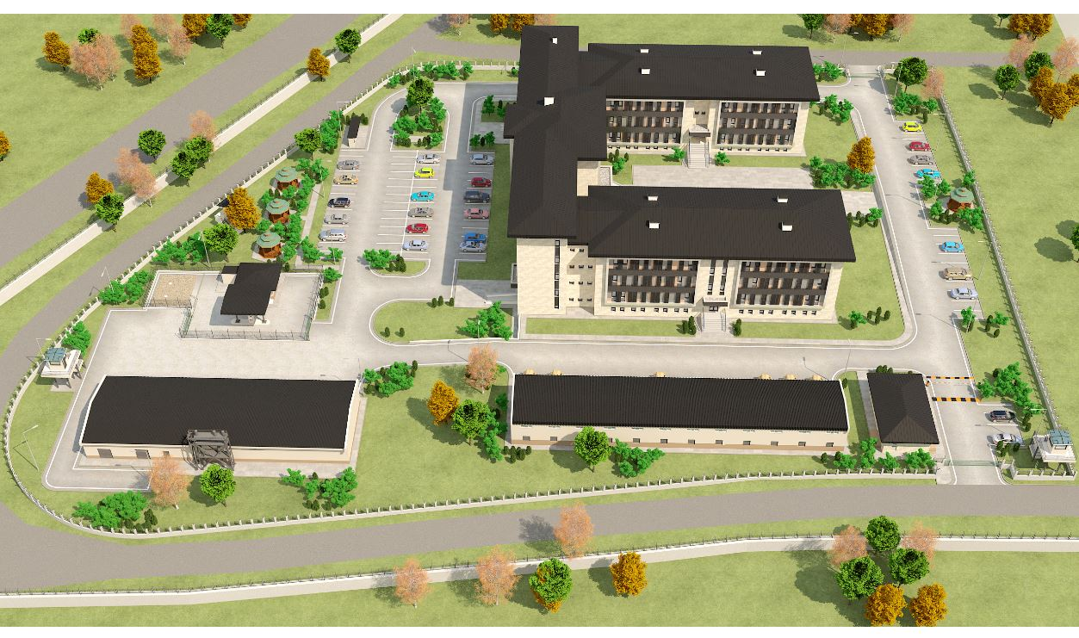

Projenin adı : Hakkâri (Yüksekova) Selahaddin Eyyubi Havalimanı Emniyet - Güvenlik Binası ve Çevre Güvenlik Sistemleri
Konumu : Hakkâri Yüksekova Selahattin Eyyubi Havalimanı
Proje Bedeli : 62.000.000 TL
İhale Bedeli : 59.800.000 TL
Gerçekleşme : %10,1188
Sözleşme Tarihi : 07.08.2020
Yer Teslim Tarihi : 12.08.2020
Açıklamalar : Genel Müdürlüğümüz bünyesinde uygulama projeleri hazırlanarak 16.07.2020 tarihinde yapım ihalesine çıkılmıştır. Okyanus Enerji Üretim İnşaat A.Ş. ile 07.08.2020 tarihinde sözleşme imzalanmış olup, 12.08.2020 tarihinde yer teslimi yapılarak işe başlanılmıştır.

